Date : 01.10.2021
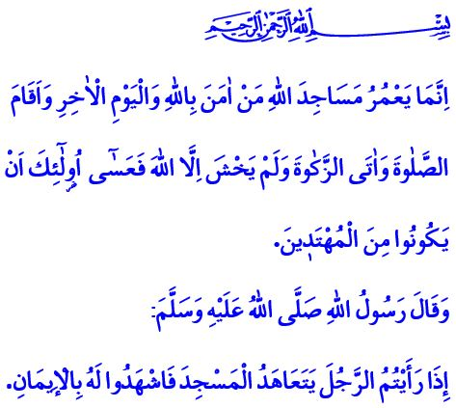
LE CROYANT EST FIDÈLE À LA MOSQUÉE
Chers musulmans !
Au temps du Prophète (sws), il y avait une dame responsable de l'entretien et du nettoyage de la Masjid an-Nabawi. Lorsque le Messager d'Allah (sws) a remarqué l’absence de cette femme, il s’est inquiété et a interrogé ses Compagnons qui lui ont annoncé son décès. Sur ce, le Prophète a exprimé sa tristesse en disant « Pourquoi ne m'avez-vous pas prévenu ? » Puis, il s’est rendu sur la tombe de cette femme, a effectué la prière funéraire et a invoqué pour elle. Ce comportement du Messager (sws) est un bon exemple du respect pour ceux qui sont fidèles au service de la mosquée d'Allah.
Chers croyants !
Le premier lieu de culte, source spirituelle très riche et lieu de rassemblement, est la Kaaba qui se trouve à La Mecque. On peut même affirmer que chaque mosquée du monde est une branche de la Kaaba.
Nos mosquées sont chacune un « Baytallah », c'est-à-dire la maison d'Allah. Chacune d’entre elles représente le symbole de l'islam, le centre du Tawhid, ainsi que la voie de l'unité. Elles sont le cœur de nos villes et le centre de nos vies. Elles constituent une source de connaissance et de sagesse. Selon les mots du Messager (sws), les mosquées sont, auprès d'Allah, les endroits les plus appréciés des villes.
Chers musulmans !
Nos mosquées montrent notre fidélité à la Kaaba, à la Masjid an-Nabawi et à la Masjid al-Aqsa. Nous avons fait connaissance de la parole de Dieu ici. Ici, nous avons rencontré les héritiers du Prophète. Nous avons reçu ici l’enseignement du Coran et de la Sunna. Nous y avons appris les bonnes manières et la bonne voie. Nous sommes ici pour embrasser l'unité, la solidarité, la fraternité ainsi que la loyauté.
Chers croyants !
Le Coran dit à ce propos: « Ne construisent les mosquées de Dieu que ceux qui croient en Dieu et au Jugement dernier, qui accomplissent la salât, s’acquittent de la zakât et ne redoutent que le Seigneur…» Effectivement, construire une mosquée est important. Cependant, le plus important est de construire nos mosquées par notre présence. Nous devons unir nos esprits et nos cœurs avec l'atmosphère paisible de la mosquée. Il faut animer nos mosquées avec des femmes, des hommes, des enfants, des jeunes et des personnes âgées. Il s'agit de renforcer la loyauté dans notre relation avec notre Seigneur et les personnes dans nos mosquées qui représentent l’École de la Sagesse.
Chers musulmans !
Chaque année, la « Semaine des mosquées et des responsables religieux » est célébrée du 1er au 7 octobre. Notre Présidence a identifié le thème de cette année comme étant « La mosquée, les responsables religieux et la loyauté ». A l'occasion de cette semaine, nous nous efforcerons de prendre conscience de la place de la mosquée dans nos vies et dans nos cœurs. Nous nous souviendrons avec compassion et gratitude des personnes qui se sont consacrées aux services religieux, de nos enseignants dévoués et de notre chère communauté et cher peuple, qui a construit, restauré et redonné vie à nos mosquées.
Je prie notre Seigneur le Tout-Puissant pour que la Semaine des mosquées et des responsables religieux apporte des bienfaits à tous. Je termine ma khoutba par le hadith suivant de notre Prophète (sws), qui exprime l'importance de la loyauté envers la mosquée et les fidèles : « Si vous voyez une personne se rendre constamment à la mosquée, témoignez qu’il a la foi. »

Bukhârî, Salât, 72.
Muslim, Masajid, 288.
At-Tawba, 9/18.
Tirmidhi, Iman, 8 ; Ibn Maja, Masajid, 19. Direction générale des services religieux

